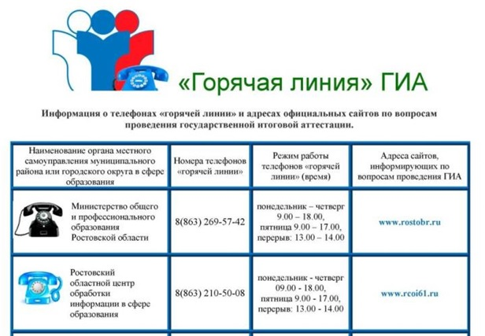

**Информация о телефоне «горячей линии» по вопросам проведения ГИА**

|  |  |  |  |  |  |
| --- | --- | --- | --- | --- | --- |
| № | Наименование муниципального образования | Наименование образовательного учреждения | Адрес | Контактные телефоны | Режим работы |
| 1 | Заветинский район | МБОУ Заветинская СОШ №1 | Ростовская область, Заветинский район, село Заветиное, ул. Ломоносова, 2 | 8(86378)2-13-58 | понедельник - пятница с 08.00 до 16.00 без перерыва |